EXERCICES BAC : SYSTEMES TRIPHASES
TGMSa

Exercice 1 (session 1999)

On considère le réseau triphasé équilibré {U = 400V ; f = 50 Hz} ci-dessous :

Phase 1
Phase 2
Phase 3
neutre
v₁
v₂
v₃
u₁₂
u₂₃
u₃₁

1 ) Quels noms donne-t-on aux tensions v₁, v₂ , v₃ d'une part et aux tensions u₁₂, u₂₃, u₃₁ d'autre part ?
2 ) Calculer la valeur efficace V de la tension v₁.
3 ) Dessiner sur le document réponse ( figure 1 ) le diagramme vectoriel des six tensions en utilisant l’échelle définie par la représentation du vecteur ${\vec{V}}_{1}$.

figure 1

Exercice 2 (session 2000)

Une ligne triphasée 230 / 400 V - 50 Hz alimente l'atelier d'une menuiserie selon le schéma donné en annexe.
Cette installation électrique (figure1) est composée :
- de deux machines à bois entraînées chacune par un moteur asynchrone triphasé
- de trois lignes monophasées destinées à l'éclairage
- d'un radiateur triphasé 230 / 400 V.

- Etude du moteur d'une des deux machines à bois

Les indications portées sur la plaque signalétique du moteur sont les suivantes :
230 / 400 V - 50 Hz ; 960 tr / min ; cos ϕ = 0,83 .

- On couple ce moteur sur le réseau triphasé : Quel couplage doit-on adopter ?
- Lors d'un essai à vide sous tension nominale on relève :
I_{V} = 5,1 A P_{V} = 470 W
a/ Déterminer le facteur de puissance dans cet essai.
b/ La résistance d'un enroulement du stator vaut r = 0,6Ω ; calculer les pertes par effet Joule dans le stator à vide : P_{JSV}.

- On réalise un essai au régime nominal et on mesure la puissance active reçue alors par ce moteur. On trouve P_{a} = 6,2 kW. Calculer:
a/ l'intensité efficace du courant en ligne.
b/ la puissance réactive consommée par le moteur.

- Etude des lignes d'éclairage (figure 1 sur l'annexe)

Chacune des trois lignes est composée de 3 lampes à incandescence 230 V; 100 W.

l/ Quelle est la tension aux bornes de chaque lampe ?
2/ Déterminer la puissance active absorbée par une ligne d'éclairage.
3/ Déterminer l'intensité efficace du courant appelé par une ligne d'éclairage.
4/ Calculer la puissance réactive d'une ligne d'éclairage.

- Etude du radiateur triphasé (figure 2 sur l'annexe)

Chaque élément chauffant de ce radiateur doit avoir 400 V à ses bornes. La puissance absorbée par ce radiateur est de 3 kW.

- Couplage des éléments chauffants.
a/ Quel couplage doit-on réaliser ?
b/ Le dessiner sur la figure 2 de l'annexe et indiquer la connexion au réseau.

2. Déterminer la valeur efficace de l'intensité du courant dans chacun des fils de ligne.

3. Déterminer la valeur de la résistance de chaque élément chauffant.

4. Calculer la puissance réactive de ce radiateur.

- Etude de l'ensemble de l'installation.(définie au début de l'énoncé et dont le schéma est donné en annexe)

- En appliquant le théorème de Boucherot, calculer:
a/ la puissance active absorbée par l'ensemble de l'installation
b/ la puissance réactive absorbée par l'ensemble de l'installation.

- Déduire pour l'ensemble de l'installation
a/ la puissance apparente ;
b/ l'intensité efficace du courant appelé dans un fil de ligne
c/ le facteur de puissance.

- Pour amener le facteur de puissance à 0,93, l'artisan se propose de placer trois condensateurs couplés en triangle.
a/ Déterminer la puissance active absorbée par les condensateurs.
b/ Quelle est la nouvelle valeur Q' de la puissance réactive de l'ensemble "installation + condensateurs " ?
c/ En déduire la capacité d'un des condensateurs.

ANNEXE

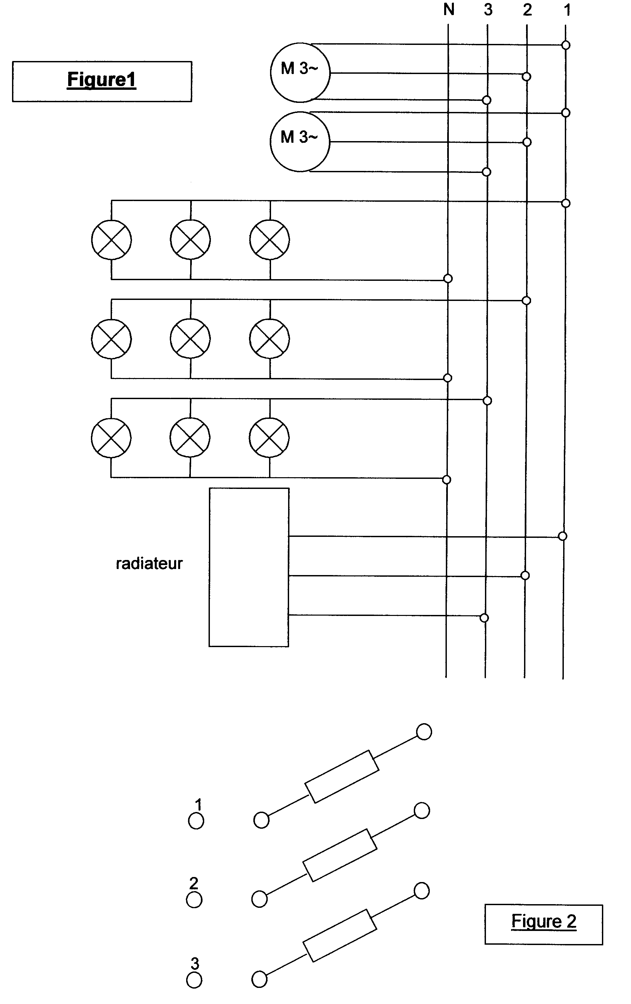

Exercice 3 (session 2000)

Étude d’un réseau triphasé :

Un moteur asynchrone est alimenté par un réseau triphasé 230V/40OV-5OHz (figure 2 du document réponse). Sur le réseau triphasé représenté à gauche du schéma, les trois phases sont notées A, B et C. Les trois tensions simples sont v_{A}, v_{B} et v_{C}

1) Placer sur cette figure 2 un voltmètre V₁ mesurant la valeur efficace de la tension simple v_{A}. Quelle est la valeur numérique indiquée par cet appareil ?

2) Placer sur cette figure 2 un voltmètre V₂ mesurant la valeur efficace de la tension composée u_{BC}. Quelle est la valeur numérique indiquée par cet appareil ?

Le moteur asynchrone, dont les enroulements sont couplés en étoile, appelle une intensité de ligne égale à 12,6 A. Pour chaque phase, cette intensité est en retard de 40° par rapport à la tension simple.

3) Dessiner sur la figure 3 du document réponse le diagramme vectoriel des trois vecteurs représentant les courants de lignes (échelle : 1cm pour 3 A).

4) Calculer les puissances active et réactive de ce moteur, sachant que l'on a cosϕ = 0,75 pour ce fonctionnement.

On désire relever le facteur de puissance de l'installation pour l'amener à la valeur cosϕ' = 0,95. Le moteur absorbe toujours une puissance active de 6,7 kW.

5) Calculer la nouvelle puissance réactive Q' de l'ensemble moteur plus condensateur.
6) En déduire la valeur de la capacité de chacun des trois condensateurs que l'on monte en triangle pour relever le facteur de puissance de l'installation.

